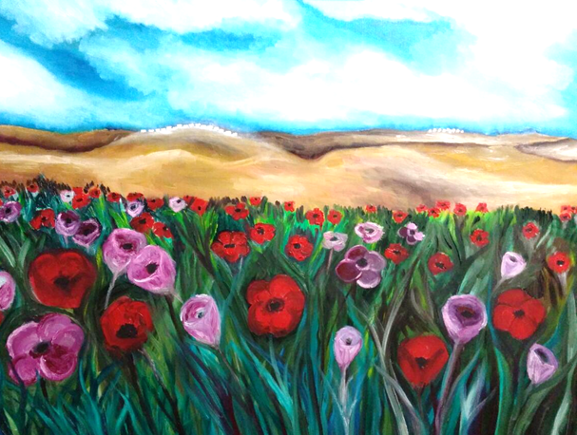
"וגם הנגב עוד יהיה פורח"-ציור שמן ש. שלמה הלוי

נושא: מדיניות "כור ההיתוך" ויישוב הנגב, בהתבסס על הציור: "וגם הנגב עוד יהיה פורח"

חלק א': רקע היסטורי
בשנותיה הראשונות של מדינת ישראל (שנות ה־50), התמודדה המדינה הצעירה עם גלי עלייה גדולים במיוחד. בין השנים 1948–1956 הגיעו לישראל למעלה ממיליון עולים – כמעט פי שניים ממספר התושבים שחיו בארץ ערב הקמת המדינה. עולים רבים הגיעו מארצות אירופה לאחר השואה, ואחרים הגיעו מארצות ערב וצפון אפריקה – מרוקו, תוניסיה, אלג'יריה ולוב.
המדינה התקשתה לספק דיור, תעסוקה ותשתיות לכלל העולים. בתחילה שוכנו רבים מהם במעברות – מחנות קליטה זמניים שבהם חיו באוהלים או בצריפים בתנאים קשים. במקביל, הנהגת המדינה בראשות דוד בן־גוריון גיבשה מדיניות שנקראה "כור ההיתוך". מטרתה הייתה ליצור חברה ישראלית אחידה, בעלת זהות לאומית משותפת, תוך הדגשת השפה העברית, השירות בצה"ל והזדהות עם ערכים ציוניים. במסגרת מדיניות זו ציפתה המדינה מהעולים לאמץ תרבות ישראלית חדשה, ולעיתים נדחקו הצידה מנהגים, שפות ומסורות מארצות המוצא.
בנוסף, בן־גוריון ראה חשיבות אסטרטגית וביטחונית בפיזור האוכלוסייה ברחבי הארץ, ובמיוחד ביישוב אזורי הספר – הנגב והגליל. הוא האמין כי "הנגב הוא מבחנה של המדינה", וכי פיתוח הדרום יסייע לביטחון המדינה, לחיזוק הגבולות ולפיתוח כלכלי עתידי. לכן הוקמו עיירות פיתוח חדשות בנגב, כגון דימונה, ירוחם ומצפה רמון, ורבים מן העולים מצפון אפריקה נשלחו להתיישב בהן. מדיניות זו עוררה מחלוקת. מצד אחד, היא תרמה לפיתוח אזורים מרוחקים ולחיזוק האחיזה היהודית בהם. מצד אחר, עולים רבים חוו קשיים כלכליים וחברתיים, תחושת אפליה ופערים בהזדמנויות תעסוקה וחינוך בהשוואה למרכז הארץ. סוגיות אלו ממשיכות להשפיע על החברה הישראלית גם כיום.
1)הצגת הרקע ההיסטורי:
מה היו הקשיים המרכזיים שעמדו בפני מדינת ישראל בעקבות גלי העלייה הגדולים בשנות ה־50? ציינו שניים והסבירו.

2)הסבר מושג:
הסבירו מהי מדיניות "כור ההיתוך". אילו אמצעים ננקטו כדי לממש מדיניות זו?

3)הבנת שיקולים:
מדוע ראה דוד בן־גוריון חשיבות מיוחדת ביישוב הנגב והגליל? ציינו שני נימוקים המופיעים בקטע.

ה4)צגת מורכבות היסטורית:
הציגו יתרון אחד וחיסרון אחד של מדיניות פיזור האוכלוסין ועיירות הפיתוח.

5)חשיבה והעמקה:
לדעתכם, האם מדיניות כור ההיתוך התאימה למציאות של מדינת ישראל בשנותיה הראשונות? נמקו את תשובתכם בהתבסס על הקטע ועל הידע שלכם.

חלק ב': התבוננות וניתוח חזותי
התבוננו בציור של שלמה. הציור נקרא: "וגם הנגב עוד יהיה פורח". הצייר ביקש להמחיש דרך יצירתו את מדיניותו של דוד בן־גוריון ביחס לעולים מצפון אפריקה, שנשלחו להתיישב בנגב ובאזורי הפריפריה בשנותיה הראשונות של המדינה.
- תארו את הציור במילים:
- אילו צבעים בולטים בו?
- מה רואים בחזית ומה ברקע?
- מהו האווירה הכללית שהציור יוצר?
- מה מסמל לדעתכם הניגוד בין המדבר הצהבהב לבין שדה הפרחים הצבעוני?
- מדוע לדעתכם בחר האמן להדגיש את הפריחה דווקא באזור מדברי?

חלק ג': קישור בין הציור לנושא הנלמד

1)כיצד משקף הציור את חזונו של בן־גוריון לגבי הנגב?

2)האם לדעתכם הציור מציג את המדיניות באור חיובי, שלילי או מורכב? נמקו.

3)כיצד ניתן לראות בפרחים סמל לעולים מצפון אפריקה? הסבירו.

חלק ד': חשיבה ביקורתית

יש הטוענים שמדיניות כור ההיתוך פגעה בזהות התרבותית של העולים.

הסבירו טענה זו.

האם לדעתכם ניתן היה לנהוג אחרת? הציעו דרך חלופית לקליטת העלייה.

דמיינו שאתם עולים חדשים מצפון אפריקה בשנת 1955 שנשלחתם ליישוב בנגב.
כתבו קטע קצר (8–10 שורות) המתאר את תחושותיכם:

מה אתם מרגישים?

אילו קשיים ואילו תקוות יש לכם?

חלק ה': דיון כיתתי

האם מדיניות כור ההיתוך הייתה הכרחית בשנותיה הראשונות של המדינה?

האם לדעתכם "הנגב אכן פרח" בזכות מדיניות זו?

מה ניתן ללמוד מהציור על הפער בין אידיאל למציאות?

משימת העשרה (רשות)
חפשו מידע על עיירות פיתוח בנגב (כגון דימונה, ירוחם או מצפה רמון) וכתבו פסקה קצרה:
כיצד קשור סיפור הקמתן למדיניות בן־גוריון?

